Το Σώμα Μου

Θέλετε να μάθουμε για το ανθρώπινο σώμα; Χρησιμοποιείστε τα πλαίσια κειμένου και τα σχήματα για να δείξετε πάνω στην εικόνα τα μέρη του σώματος που αναφέρονται.

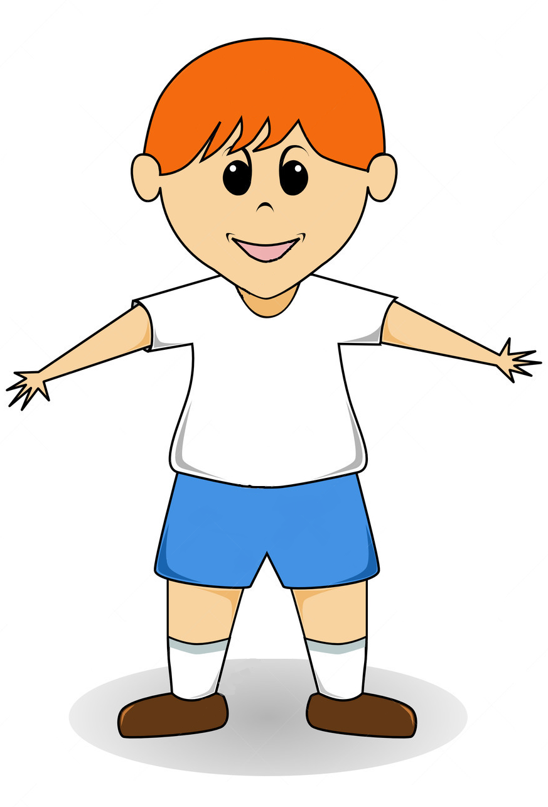

Μαλλιά | Μάτια | Αυτιά | Στόμα
Χέρια | Πόδια | Κοιλιά | Γόνατα
Αγκώνες | Λαιμός | Κεφάλι | Στήθος

